**Интеграционное тестирование**

На рисунке 1 представлен граф программы

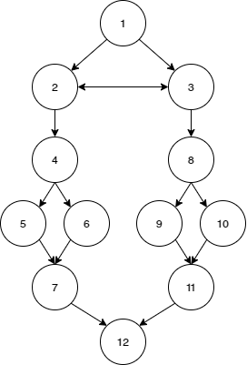

Рисунок 1 – Граф программы

Тестовые пути:

Т1: 1-2-4-5-7-12;

Т2: 1-2-4-6-7-12;

Т3: 1-3-8-9-11-12;

Т4: 1-3-8-10-11-12;

Т5: 1-3-2-4-5-7-12;

Т6: 1-2-3-8-9-11-12.

Путь 1: Выбор вкладки «Данные конкурсанта», нажатие кнопки «Открыть файл», нажатие кнопки «Принять», вывод текста в файл;

Путь 2: Выбор вкладки «Данные конкурсанта», нажатие кнопки «Открыть файл», нажатие кнопки «Отклонить», вывод текста в файл;

Путь 3: Выбор вкладки «Работа конкурсанта», нажатие кнопки «Открыть файл», нажатие кнопки «Принять», вывод картинки в файл;

Путь 4: Выбор вкладки «Работа конкурсанта», нажатие кнопки «Открыть файл», нажатие кнопки «Отклонить», вывод картинки в файл;

Путь 5: Выбор вкладки «Работа конкурсанта», Выбор вкладки «Данные конкурсанта», нажатие кнопки «Открыть файл», нажатие кнопки «Принять», вывод текста в файл;

Путь 6: Выбор вкладки «Данные конкурсанта», Выбор вкладки «Работа конкурсанта», нажатие кнопки «Открыть файл», нажатие кнопки «Принять», вывод картинки в файл.